Министерство образования и науки Российской Федерации

Федеральное государственное автономное образовательное учреждение   
высшего образования   
«Уральский федеральный университет имени первого Президента России Б.Н. Ельцина»

Институт радиоэлектроники и информационных технологий - РТФ

ОЦЕНКА РАБОТЫ

**ОТЧЕТ**

**по лабораторной работе №3**

Разработка безопасных веб-приложений

Дата Подпись Ф.И.О.

Преподаватель С. Г. Мирвода

Студент Д. А. Мартюшев

Группа РИ – 571227

Екатеринбург 2021

1. Установить PostgreSQL сервер любой версии

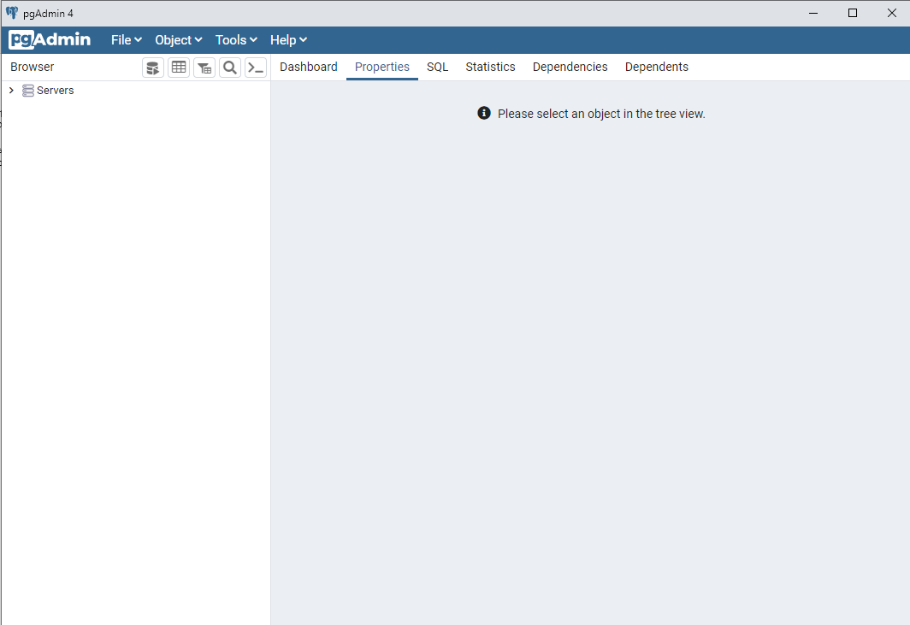

1. Создать БД lib

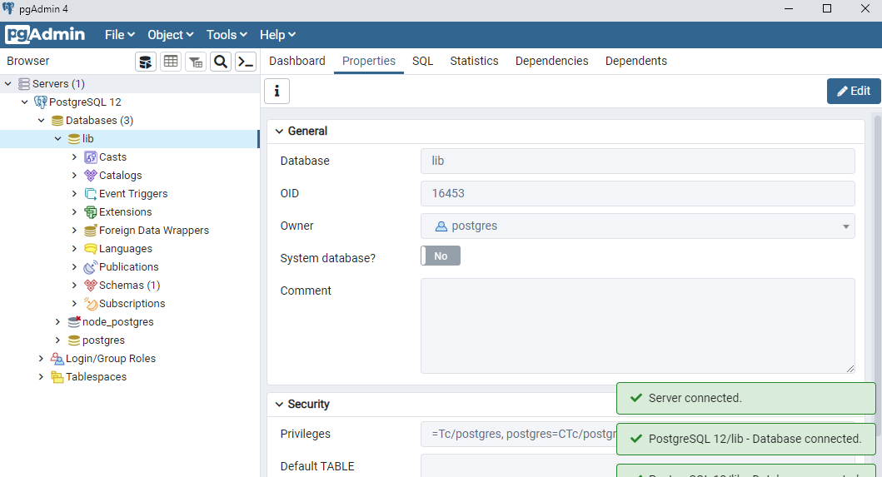

1. Применить к ней скрипты из папки db (либо создать объекты и вставить данные в таблицы руками). Скрипты выполнять в порядке указанном в имени файла. 3.1 Восстановить данные из файла data.sql

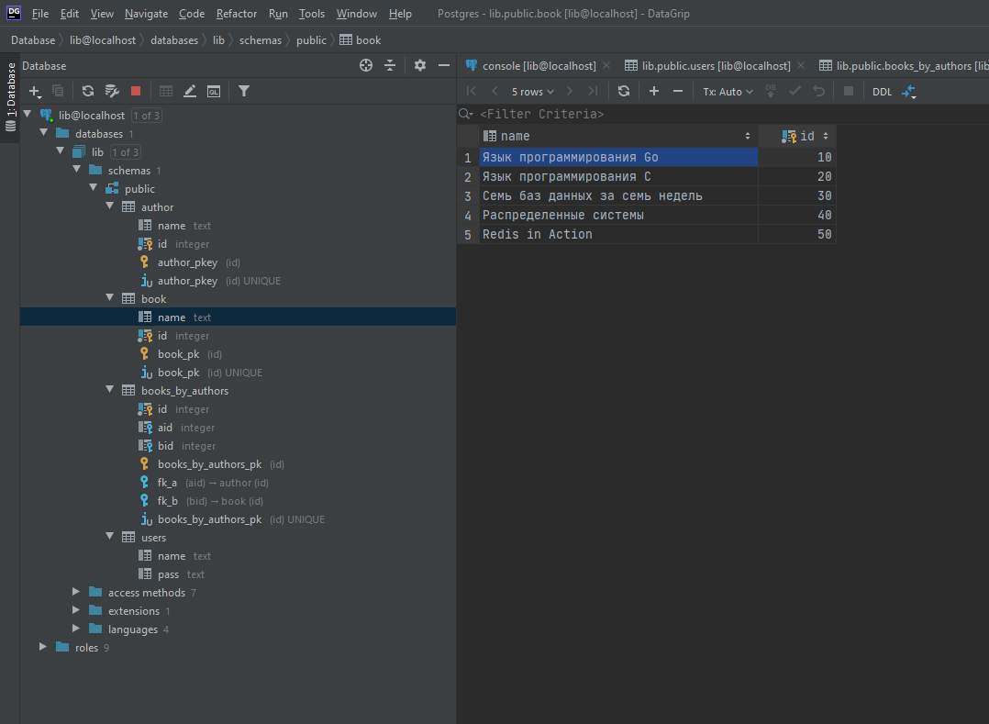

1. Установить nodejs версии 14.

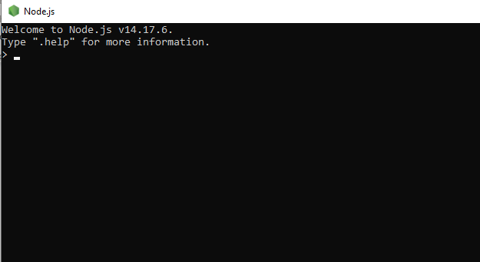

1. Перейти в папку lab2 и выполнить в ней команду npm install.

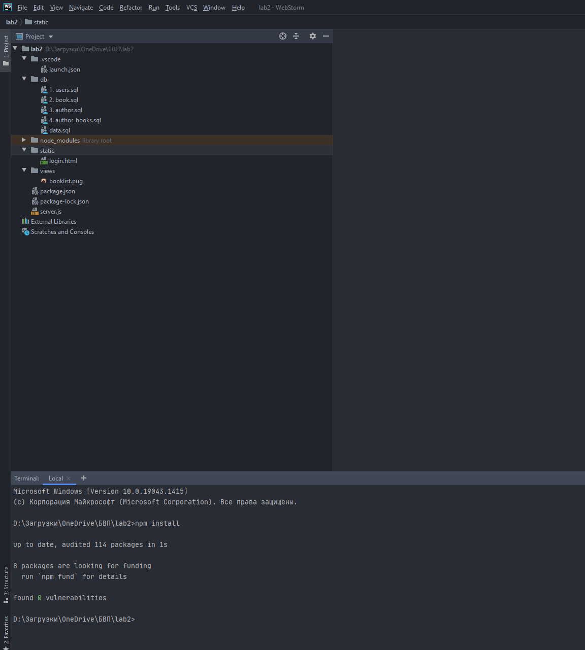

1. Запустить сайт через Visual Studio Code или через команду npm start.

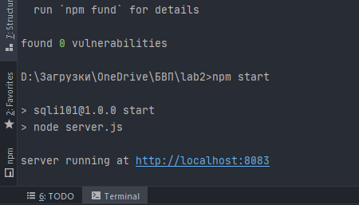

1. Войти на сайт и увидеть список книг и авторов

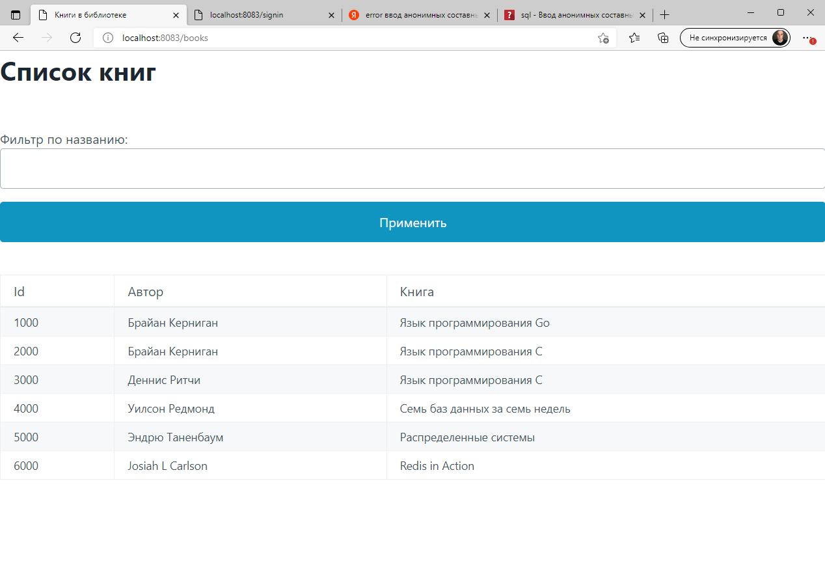

1. На странице со списком книг найти

8.1 Reflected XSS в поиске книг.

Reflected XSS-уязвимость возникает, когда пользовательский ввод с URL-адреса или данных POST отражается на странице без сохранения, что позволяет злоумышленнику внедрить вредоносный контент.

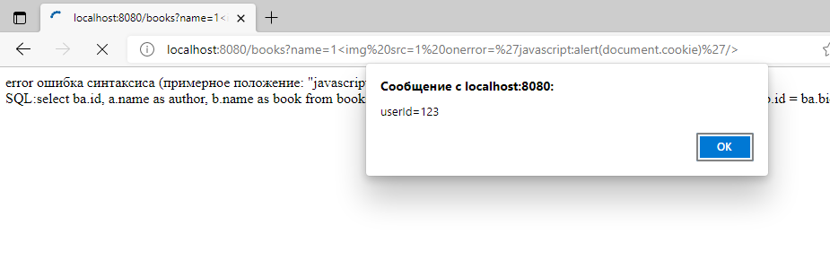

8.2 Persisted (Stored) XSS при создании книги и отображении списка книг.

Stored XSS-уязвимость может возникнуть, если имя пользователя онлайн-доски объявлений не очищено должным образом при выводе на страницу. В этом случае злоумышленник может вставить вредоносный код при регистрации нового пользователя в форме.

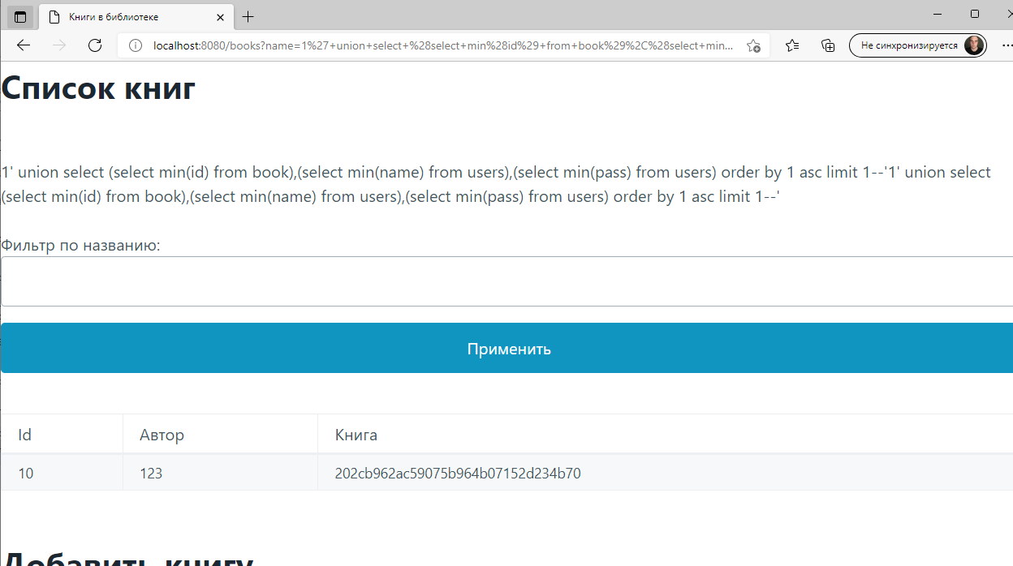

8.3 Потенциальную уязвимость через Cookie Injection

При входе на сайт генерируется сессионный Cookie файл, который позволяет авторизировать конкретного пользователя в сессии, что и может быть использовано во вред.

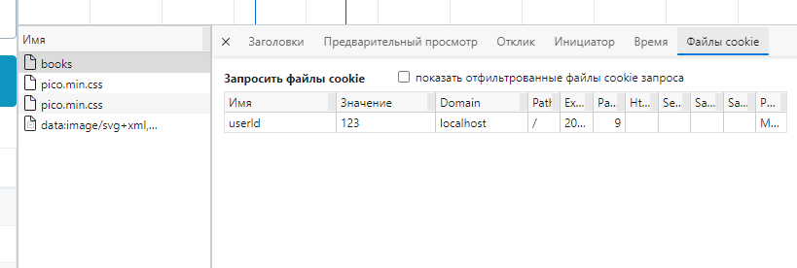

Для перехвата Cookie можно использовать xss, а именно команду:

http://localhost:8080/books?name=1<img%20src=1%20onerror=%27javascript:alert(document.cookie)%27/>

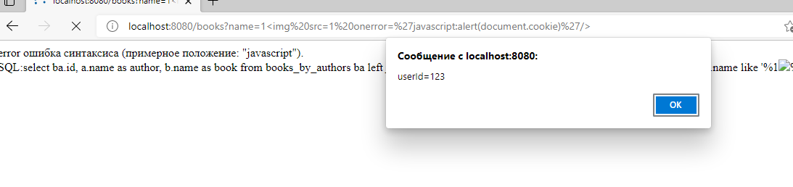

8.4 Некорректное создание сессионной cookie, которое приводит к захвату сессии (Session hijacking)

Для подмены Cookie можно использовать расширение Cookie Editor для браузера.

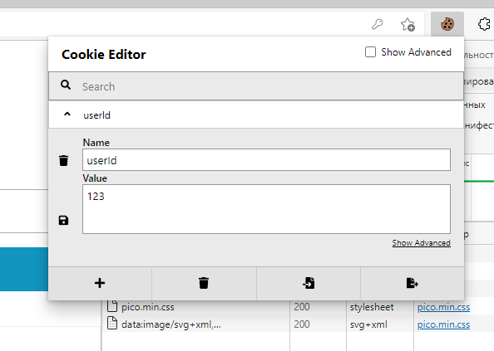

В нём отображается созданный Cookie, который можно заменить на конкретный желаемый.

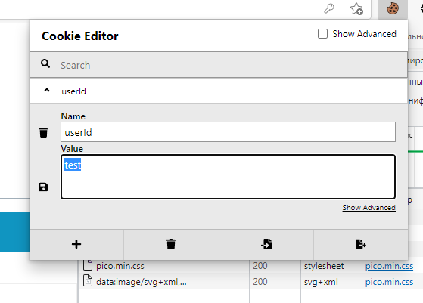

Для этого зайдем под другим пользователем и заполним поле Value на уже обозначенное выше «123», тогда сайт будет воспринимать текущую сессию, для другого пользователя, что может быть использовано для зловредных действий, например смена пароля или удаление данных.

Написать отчёт с описанием найденных уязвимости и примерами их эксплуатации

Исправить уязвимость

10.1 В отчёте привести пример того, что уязвимости больше не эксплуатируются

Для устранения уязвимостей XSS, требуется произвести Санитайзинг вводимых значений, для этого можно использовать простую функцию для отслеживания вводимых символов.

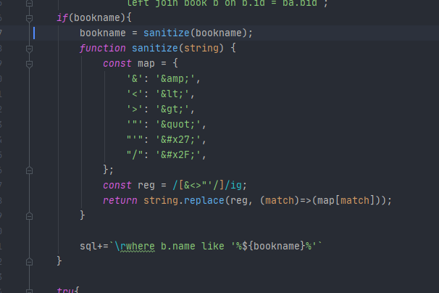

Таким образом вложенные sql запросы перестают действовать.

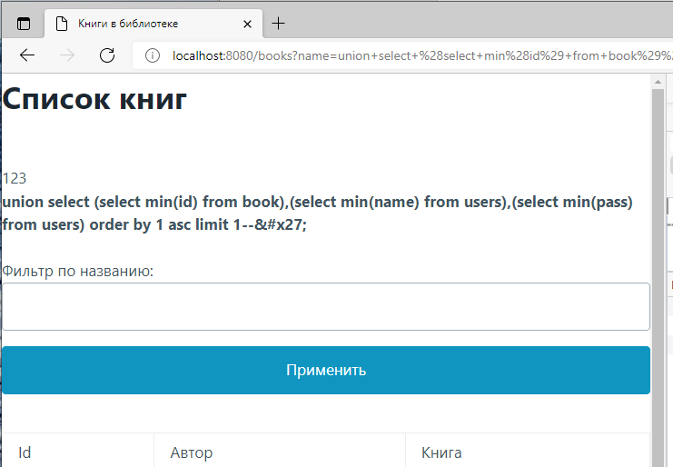

Для устранения уязвимости связанных с Cookie файлами следует устанавливать флаг HttpOnly, таким образом блокируя доступ на запись и чтение.

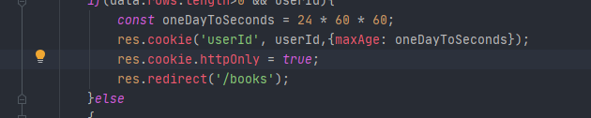

В результате санитайзинга доступ к Cookie также был невозможен.

